Znak COMM(24)02154

10.07.2024 r.

Oświadczenie
Zbiory 2024 - kiepskie prognozy dla zbóż, stabilne dla roślin oleistych i dobre dla roślin wysokobiałkowych. Sytuacja może się jednak pogorszyć
Eksperci z grup roboczych Copa i Cogeca „Zboża” oraz „Rośliny oleiste i białkowe” spodziewają się, że rok 2024 będzie kiepski dla unijnych zbóż, stabilny dla roślin oleistych i korzystny dla roślin wysokobiałkowych. Może jednak dojść do pogorszenia się sytuacji. Produkcja zbóż w UE-27 powinna wynieść 257,3 mln ton (spadek o 4,7% w stosunku do 2023). Oczekuje się, że produkcja roślin oleistych spadnie o 1,0%, czyli wyniesie 31,9 mln ton, a produkcja roślin wysokobiałkowych zwiększy się o 13% osiągając poziom 3,9 mln ton.
Ze względu na spodziewany spadek plonów zbóż (-1,2%) i mniejszy areał (-3,5%) wyniki w tym roku będą prawdopodobnie niższe niż w 2023 r. Co ciekawe, spada produkcja pszenicy (-6,3%) i jęczmienia (-9%), podczas gdy produkcja kukurydzy utrzymuje się na stałym poziomie (-0,5%), a owsa nieznacznie wzrasta (+21,2%). Biorąc pod uwagę geograficzny rozkład produkcji, w większości północnych (Belgia, Francja, Dania i Niemcy) oraz środkowo-wschodnich państw członkowskich odnotowano, czasem znaczny, spadek produkcji (-3 mln ton w przypadku Polski, -9 mln ton w przypadku Francji), czego nie pokrył znaczny wzrost produkcji w Hiszpanii w stosunku do roku 2023 (+3 mln ton). Ogólnie rzecz ujmując oznacza to, że wyniki w 2024 r. będą niższe niż w 2023 (który już był dość kiepskim rokiem) i uplasują się poniżej średniej ucinanej z pięciu lat (-8,4%). Ta już niepokojąca sytuacja może się jeszcze pogorszyć w ciągu najbliższych tygodni i miesięcy, głównie ze względu na niekorzystne zjawiska pogodowe i brak możliwości pracy w polu - siew się opóźnił, przez co uprawy w wielu regionach będą bardzo narażone na warunki meteorologiczne.
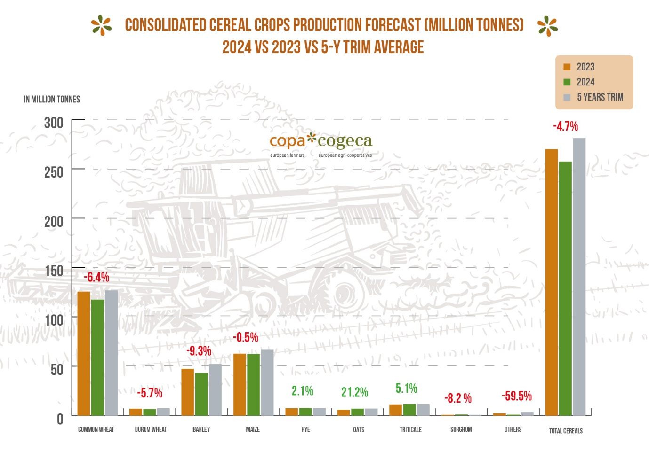
Sytuacja roślin oleistych jest raczej stabilna - odnotowano niewielki spadek areału (-1,6%), ale plony powinny być lepsze (+0,7%), dzięki czemu spadek produkcji w stosunku do roku 2023 r. będzie niewielki (-1,0%). Wynika to głównie ze spadku powierzchni upraw i plonów rzepaku. Rok ten wygląda jednak raczej dobrze w stosunku do średniej ucinanej z pięciu lat (+6,3%). Rozkład produkcji w poszczególnych państwach członkowskich jest dość równomierny. Należy jednak zwrócić uwagę na znaczny wzrost w Hiszpanii (+50% z roku na rok), co można wytłumaczyć bardzo kiepskim rokiem 2022. W Polsce produkcja spadła bardziej niż w innych krajach (-15% z roku na rok). Sytuacja roślin białkowych jest ogólnie bardzo dobra, z wyjątkiem Francji, gdzie oczekuje się spadku produkcji z roku na rok o 16%, głównie ze względu na wysokość plonów. Nadchodzące tygodnie będą jednak decydujące w przypadku roślin oleistych i białkowych, a także zbóż i sytuacja może się jeszcze zmienić.
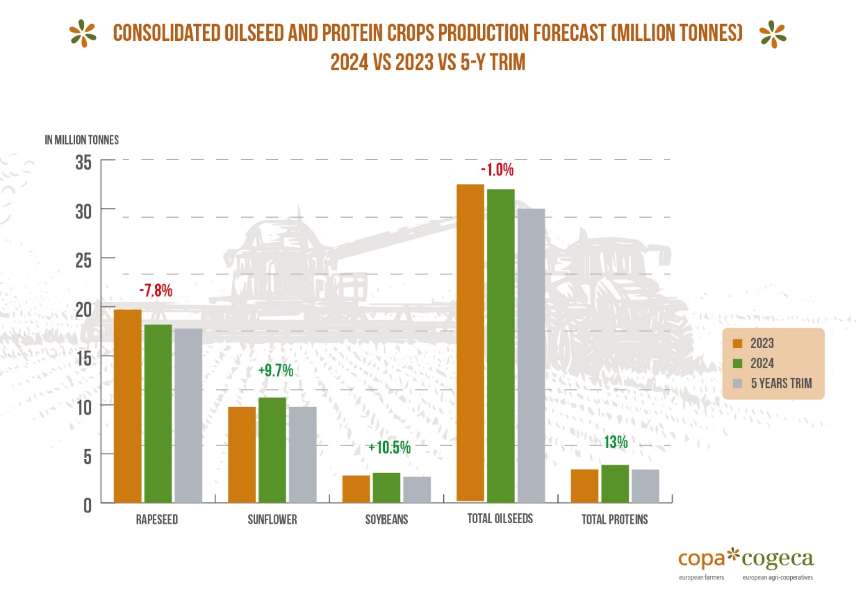

-KONIEC-
Dane dotyczące zbiorów można pobrać tutaj.
Tłumaczenie dostępne będzie już niedługo na stronie Copa-Cogeca w językach angielskim, niemieckim, hiszpańskim, francuskim, włoskim i rumuńskim.
O nas - Copa i Cogeca to zjednoczony głos rolników i spółdzielni rolniczych w UE. Wspólnie dbamy o to, aby rolnictwo europejskie było zrównoważone, innowacyjne i konkurencyjne, gwarantując bezpieczeństwo żywnościowe 500 milionom osób w Europie. >>> Więcej informacji www.copa-cogeca.eu.

Dalszych informacji udzielają:
Bruno Menne  Dyrektor ds. towarów rolnych  bruno.menne@copa-cogeca.eu | Jean-Baptiste Boucher  Dyrektor ds. komunikacji  +32 474 84 08 36  jean-baptiste.boucher@copa-cogeca.eu

Lista mailingowa komunikatów prasowych
Wypisz się
Subskrybuj

